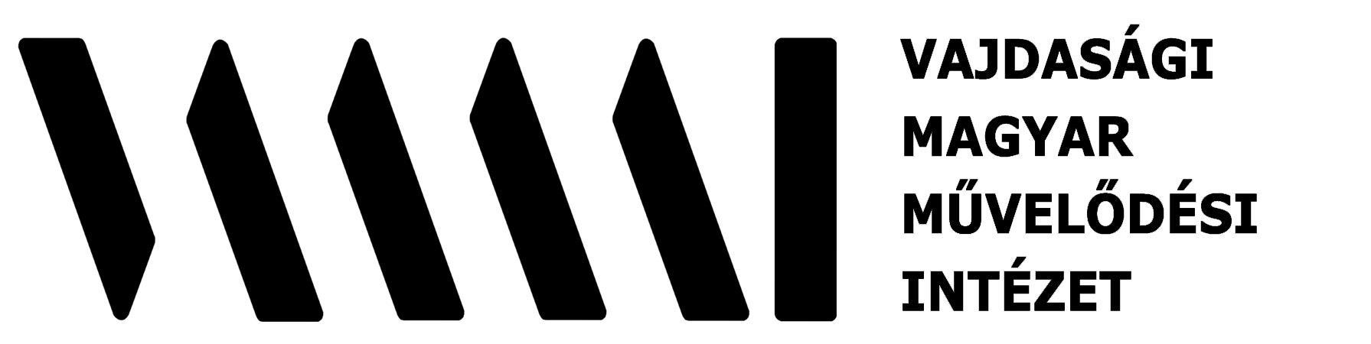
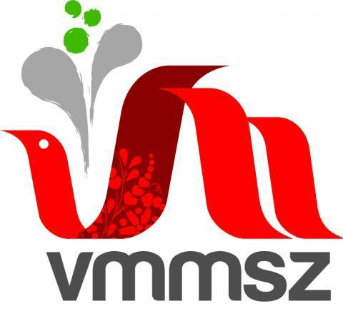
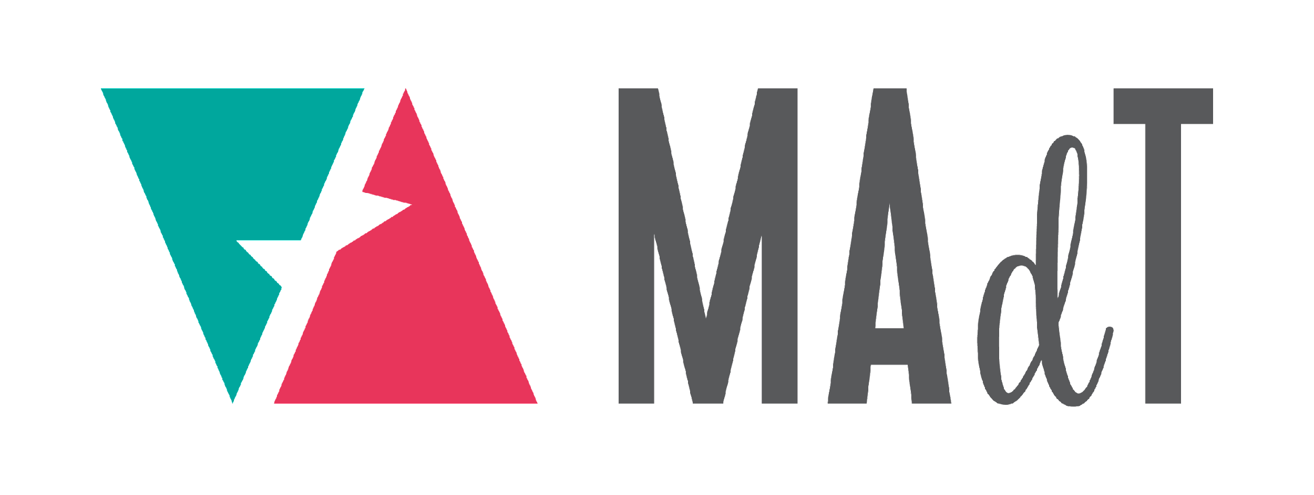

MAdT 2026. felhívás – a Vajdasági Magyar Amatőr és Diákszínjátszók Tizennyolcadik Tábora

Színjátszást, rendezést kedvelő, közös alkotásra és kísérletezésre nyitott fiatalokat várunk idén nyáron is Zentára, a Vajdasági Magyar Amatőr és Diákszínjátszók Tizenhetedik Táborába, a MAdT-ba, amely 2026. július 2–9-ig tart. A tábor elsősorban azoknak a fiataloknak kínál (15 éves kortól) tartalmas feltöltődést, akik a Vajdaság különböző pontjain működő színjátszó társulatoknak már tagjai, vagy – ha még nem azok – szívesen kapcsolódnának be egy-egy csoport munkájába.

Az idei évben is 4 csoportban 35 fő részvételével zajlik majd a tábor.

Képzettség, előtudás nem szükséges, csak jókedv, és a szerepbe lépés varázsára való nyitottság.
Ha szívesen próbálod ki magad más bőrébe bújva, ha szeretsz játszani, ha vonz a színpadra lépés lehetősége, ha tudod, hogy előadást szeretnél készíteni a csapatoddal a következő évadban, itt a helyed! A tábor amatőr rendezőknek és a dramaturgia iránt érdeklődőknek is szól. Gyakorlottaknak éppúgy, mint kezdőknek – felső korhatár nélkül!

A MAdT a színházról, az alkotás szabadságáról és a kitartó munkáról szól. Olyan szakemberek lesznek az oktatók, akiktől érdemes színházat tanulni.

A következő NÉGY csoportba lehet jelentkezni:

- RENDEZŐI CSOPORT – azoknak a fiataloknak, középkorúaknak és időseknek, akik rendeztek már amatőr előadást, és úgy érzik, szívesen tanulnának a szakmáról annak érdekében, hogy a legközelebbi előadás készítése során szembejövő akadályokat könnyedebben ugorhassák át; és azoknak, akik még csak kacérkodnak a gondolattal, hogy ezen a területen is kipróbálják magukat.
18 évestől idősebb jelentkezőket fogadunk. (max. 7 fő)

- DRÁMA- ÉS FORGATÓKÖNYVÍRÁS-, DRAMATURGIACSOPORT – azoknak, akik szívesen megismerkednének a klasszikus, kortárs és filmes dramaturgiák elméletével és gyakorlatával, mert mindig is érdekelte őket, hogy mitől működik egy jelenet, mitől üt igazán nagyot egy fordulat, vagy nem hagyja őket nyugodni, hogy mitől hat rájuk olyan zsigerien vagy épp felszínesen egy film vagy előadás. A tábor folyamán a résztvevők saját ötleteiből kiindulva, egymást inspirálva írnak drámákat vagy forgatókönyveket, s közben a gyakorlatban ismerik meg a színházi és filmes műfajok szerkezeti felépítését és hatásmechanizmusait. 15 évestől idősebb jelentkezőket fogadunk. (max. 8 fő)
- 2 SZÍNJÁTSZÓ CSOPORT – a színjátszás szerelmesei intenzív műhelymunkára számíthatnak, ahol elmerülhetnek a szerepalkotás rejtelmeiben, és fejleszthetik, bővíthetik, csiszolhatják a színpadi jelenléthez nélkülözhetlen színészi eszköztárat.
Jelentkezni 15 éves kortól lehet. (max. 10-10 fő)

A csoportfoglalkozásokon kívül további szakmai és csapatépítő programelemekkel készülünk a résztvevőknek: reményeink szerint már hagyományosan idén is kilátogatunk a Tanyaszínház próbafolyamatára, csapatépítő játékokat játszunk, beszédtechnikázunk, közösen énekelünk, fény- és hangtechnikázunk stb. A kísérő programelemek ugyanúgy a tábor hasznos szakmai részei, mint ahogyan a csoportmunkák is: célja a kapcsolatépítés és a színházi alkotómunka minél szélesebb körű megismerése, a hozzá kapcsolódó kompetenciák fejlesztése, így minden csoport munkájának fontos kiegészítője, minden táborozó részvételével zajlik.

Oktatóink 2026-ban:

A rendezői csoport vezetője:
• CRNKOVITY GABRIELLA – színművész, rendező

A dráma- és forgatókönyvírás-, dramaturgcsoport vezetője:
• DR. OLÁH TAMÁS – teatrológus, dramaturg, az Újvidéki Egyetem Művészeti Akadémiájának tanára

A színjátszó csoportok vezetői:
• JANKOVICS ANDREA – színművész
• HAJDÚ TAMÁS – színművész

Beszédtanár:
• RAFFAI TELECSKI ÁGNES – az Újvidéki Egyetem Művészeti Akadémiájának tanára

Jelentkezési határidő: 2026. június 1., hétfő, ugyanakkor amennyiben 1-1 csoport eléri a maximális létszámot, a csoportba való jelentkezést már korábban is lezárhatjuk!

A jelentkezési lapot ide kattintva tölthetik ki.

A tábor költségeihez való hozzájárulás díja 9000 dinár, melyet a tábor első napján készpénzben lehet befizetni.

A tábor ideje alatt a résztvevők a Bolyai Tehetséggondozó Gimnázium és Kollégiumban teljes ellátást (napi három étkezést és szállást) kapnak.

Partnereink a tehetséggondozásban: Bolyai Tehetséggondozó Gimnázium és Kollégium; Thurzó Lajos Művelődési-Oktatási Központ (Zenta); Zentai Magyar Kamaraszínház (Zenta).

A tábor a Magyar Nemzeti Tanács kiemelt jelentőségű ifjúsági rendezvénye
Szervezők: Vajdasági Magyar Művelődési Intézet • Vajdasági Magyar Művelődési Szövetség
Bővebb információ:
Virág Kiss Anita – 062 566 213 • kissanita91@gmail.com (VMMI)
Kocsis Tímea – 069 5541 216 • szinjatszas@vmmsz.org (VMMSZ)
Hernyák Zsóka – 062 1446 591 • hernyak.zsoka@gmail.com (VMMI)

